KATECHEZA
Niech będzie pochwalony Jezus Chrystus.....
Na początku katechezy proszę pomodlić się ,,Ojcze nasz....’’.
Temat: Świętujemy Zmartwychwstanie Jezusa
Wstęp: Po śmierci Pana Jezusa na krzyżu, Jego ciało złożono do grobu. Grób wykuto w skale i zamknięto ogromnym, ciężkim kamieniem. Postawiono straże broniące dostępu do groby Pana Jezusa. Jednak trzeciego dnia, wczesnym rankiem wydarzyło się coś niesamowitego….
Przeczytaj:
,,Wczesnym rankiem w pierwszy dzień tygodnia/niedzielę/ kobiety przyszły do grobu, gdy słońce wzeszło. A mówiły między sobą: «Kto nam odsunie kamień od wejścia do grobu?» Gdy jednak spojrzały, zauważyły, że kamień był już odsunięty, a był bardzo duży. Weszły więc do grobu i ujrzały młodzieńca siedzącego po prawej stronie, ubranego w białą szatę; i bardzo się przestraszyły. Lecz on rzekł do nich: «Nie bójcie się! Szukacie Jezusa z Nazaretu, ukrzyżowanego; powstał, nie ma Go tu. Oto miejsce, gdzie Go złożyli. Lecz idźcie, powiedzcie Jego uczniom i Piotrowi: Idzie przed wami do Galilei, tam Go ujrzycie, jak wam powiedział». One wyszły i uciekły od grobu; ogarnęło je bowiem zdumienie i przestrach. Nikomu też nic nie oznajmiły, bo się bały.’’
Odpowiedz na pytania:
- W jaki dzień kobiety szły do grobu Jezusa?
- Kto im powiedział o zmartwychwstaniu Jezusa?
- Dlaczego kobiety tak bardzo się z tego ucieszyły?
- Co pokonał Pan Jezus?
- Dlaczego się cieszymy, że Jezus żyje?
Wnioski:
Każda niedziela w roku przypomina nam o zmartwychwstaniu Pana Jezusa, dlatego jest dniem świętym. W czasie Wielkanocy pojawiają się znaki Chrystusa zmartwychwstałego:
Baranek – Jezus jest dobry i łagodny jak baranek, który zgodził się umrzeć, aby dać nam życie w niebie.
Czerwona chorągiewka z krzyżem - jest znakiem zwycięstwa Pana Jezusa nad złem i śmiercią.
Paschał – duża świeca z czerwonymi kulkami, które w kształcie krzyża przypominają rany Jezusa na rękach, stopach i boku. Na świecy są także dwie litery greckie A „alfa” i Ω „omega”.
Zapisz do zeszytu temat katechezy oraz namaluj: baranka, czerwoną chorągiewkę z krzyżem i paschał
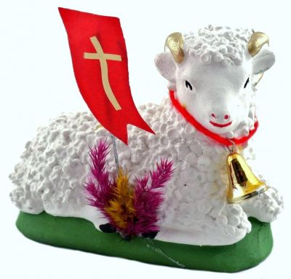

Na zakończenie katechezy proszę odmówić ,,Zdrowaś Maryjo’’
Szczęść Boże
Katechetka Barbara Soloch-Kwaśny

